DIA 10. NOVOSIBIRSK
Ese día nos levantamos sobre las 7,30 y, como hasta las 11 no abrían el primer sitio que íbamos a ver, decidimos hacer tiempo viendo en el televisor del hotel una película de las que llevaba en el lápiz de memoria. Así nos entretuvimos un buen rato, hasta que a las 9 decidimos bajar a desayunar, pues el desayuno estaba incluido en el precio de la habitación. Después volvimos a la habitación, recogimos nuestro equipaje, lo dejamos en recepción y abandonamos el hotel.
Antes de empezar a hablar de nuestra visita, voy a hablaros un poco de Novosibirsk. Es una ciudad bastante reciente, pues fue fundada en 1893, durante la construcción del Transiberiano. En un principio se llamaba Novo Nikolaievsk, pero tras la Revolución Rusa se le puso su nombre actual. Actualmente tiene 1,4 millones de habitantes y es la ciudad más grande de Siberia (la tercera de Rusia). Es además el mayor centro industrial de Siberia y uno de los mayores del país. A 20 km al sur del centro de la ciudad se encuentra la Ciudad de los Científicos, un centro de investigación creado por Jruschov en 1958, para reunir a los mejores cerebros de Rusia. Allí se encuentra actualmente la Universidad Estatal de Novosibirsk, un museo de la ciencia y decenas de institutos de investigación. En uno de ellos, el Instituto Vector, se encuentra una de las dos únicas muestras de viruela (congelada) que quedan en el mundo. La otra está en Atlanta.
Nuestra primera visita del día era el Museo de Historia del Ferrocarril de Siberia Occidental, que se encuentra fuera de Novosibirsk, a 2 km de la Ciudad de los Científicos. El día antes habíamos preguntado en el hotel dónde podíamos coger el autobús para ir hasta allí, así que cuando salimos, a las 9,30 de la mañana, ya sabíamos adonde dirigirnos. La parada estaba enfrente de nuestro alojamiento, unos cien metros del hotel. Así que llegamos al sitio y esperamos. El autobús no tardó mucho en llegar.
Nos subimos y empezamos el trayecto hacia el museo, que estaba bastante lejos de nuestro hotel. Por suerte, en el autobús había un listado de paradas, con lo que sabíamos dónde teníamos que apearnos y no tuvimos que preguntar a nadie. Así que nos sentamos y esperamos pacientemente, mientras mirábamos por la ventana al paisaje. Primero pasamos por una importante avenida de la ciudad, desde donde vimos el edificio del museo de bellas artes. Luego llegamos a barrios de la periferia, en los que había amplios parques y muchos edificios altos. Como el autobús hacía muchas paradas y había bastante tráfico tardamos una hora en llegar a nuestro destino. No fue hasta que llegamos a la parada llamada “Clínica Mesalkina” cuando nos pudimos bajar del autobús.
Yo pensaba que ese museo estaría en medio del campo, pero después de unos 20 km en autobús aún estábamos en la misma ciudad. Esto se debía a la abundancia de zonas verdes, que aumentaban considerablemente el tamaño de la ciudad, algo que pasa en casi todas las ciudades rusas. Junto a la parada del autobús había una carretera de varios carriles con mucho tráfico. A un lado un bosque muy grande y al otro, después de pasar la vía del tren, muchos edificios altos, que pertenecían a un barrio de la periferia de Novosibirsk.
Cuando bajamos del autobús estábamos bastante desorientados, pues no teníamos ni idea de hacia dónde dirigirnos, ya que no teníamos plano de esa parte de la ciudad. Menos mal que enseguida vimos un cartel que nos orientó. Nos indicaba que subiéramos por un paso elevado que pasaba por encima de la carretera. Así lo hicimos y llegamos a la otra parte, pasando por encima de las vías del tren. Una vez allí no vimos ninguna otra señal, ni nada que pudiera ser el museo que buscábamos. Así que pregunté a una pareja rusa que estaba sentada en un banco con sus dos hijos pequeños. Me dijeron que ellos también iban al museo y que teníamos que volver a la pasarela y que a mitad camino había una escalera para bajar.
Así lo hicimos y, en efecto, encontramos una escalera de la que antes no nos habíamos percatado. Bajamos por ella y enseguida encontramos la entrada al museo del ferrocarril. Antes de entrar nos encontramos con una réplica de la primera locomotora que circuló por Rusia, lo que tuvo lugar en 1836. Luego pagamos las dos entradas y pasamos al interior, aunque esto es un decir, pues el museo estaba al aire libre, ocupando tres vías del tren. Estaba ya lleno de gente, lo cual me extrañó, pues eran las 11,05 y según lo que había visto en Internet abrían a las 11. Pensé que tal vez el horario estuviera equivocado y hubieran abierto a las 10.

MUSEO DEL FERROCARRIL DE SIBERIA OCCIDENTAL

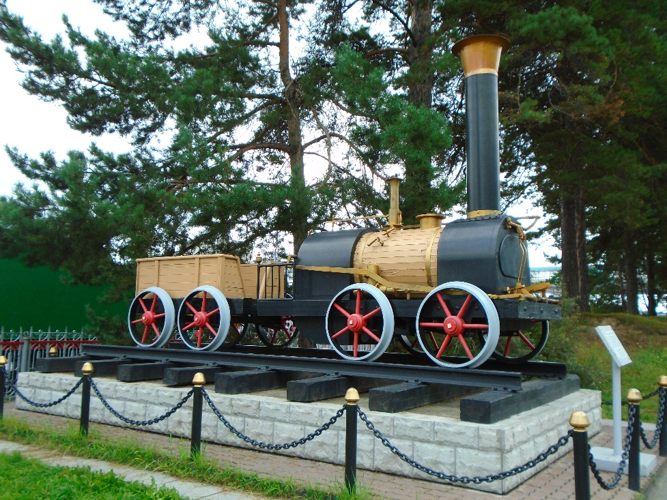

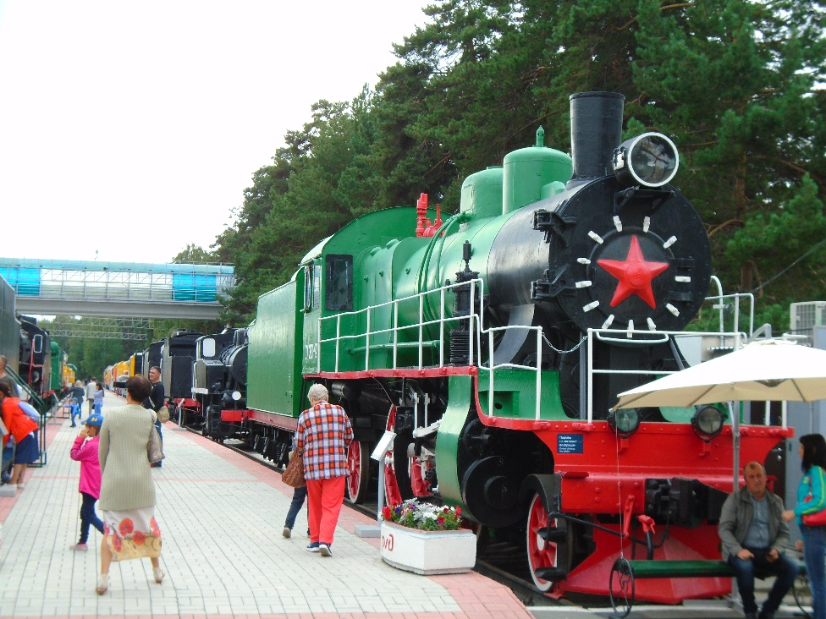

Nada más llegar Pilar se fue a los servicios y yo me quedé viendo algunos trenes mientras esperaba. Como tardaba un poco fui a buscarla y de paso fui yo también al aseo, que no era más que una cabaña de madera dividida en dos partes, una para cada sexo. Cuando entré vi que el inodoro no era más que un agujero en el suelo, de donde salía un olor a excrementos bastante desagradable. Así que hice rápidamente mis necesidades y, tras reunirme con Pilar en el exterior, continuamos la visita.
Nos pusimos a ver las locomotoras y los vagones que estaban expuestos y que eran muchísimos. Casi todos pertenecían a la época soviética, aunque había alguno anterior, de la época del zar. Había todo tipo de trenes: de pasajeros, de carga general, para llevar vigas, para transportar raíles, para quitar la nieve, para llevar líquidos, para transportar tanques… Yo iba leyendo los carteles, que estaban solo en ruso, y que indicaban la fecha de construcción, para qué se utilizó el tren y dónde se había construido. Algunas veces entendía todo lo que ponía, pero otras veces no comprendía casi nada, por lo que tuve que sacar el diccionario, que a veces me sirvió y a veces no, pues no estaban todas las palabras que aparecían en los letreros.

MUSEO DEL FERROCARRIL DE SIBERIA OCCIDENTAL

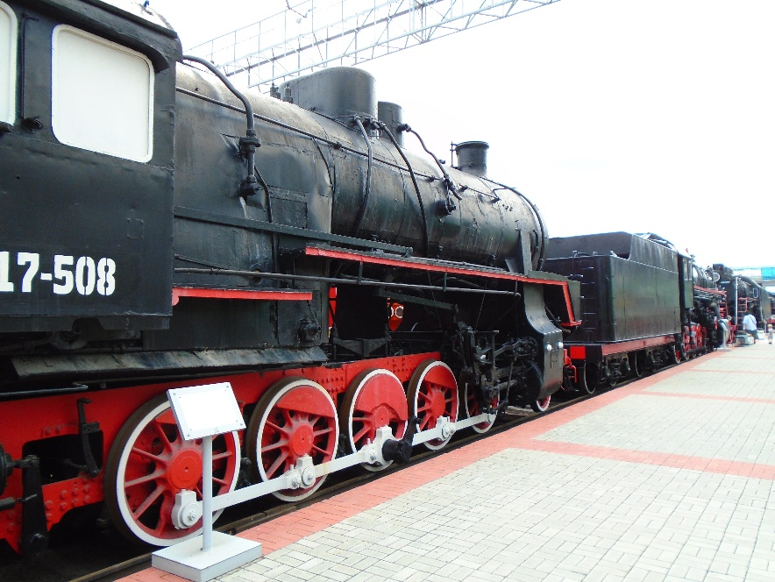

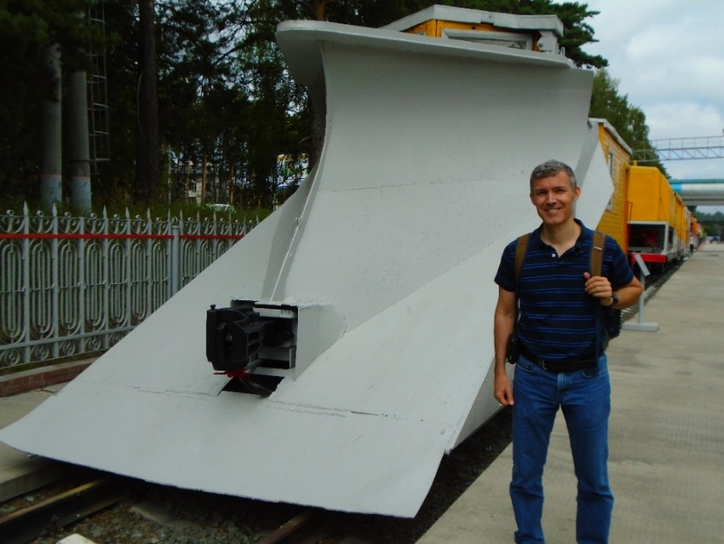

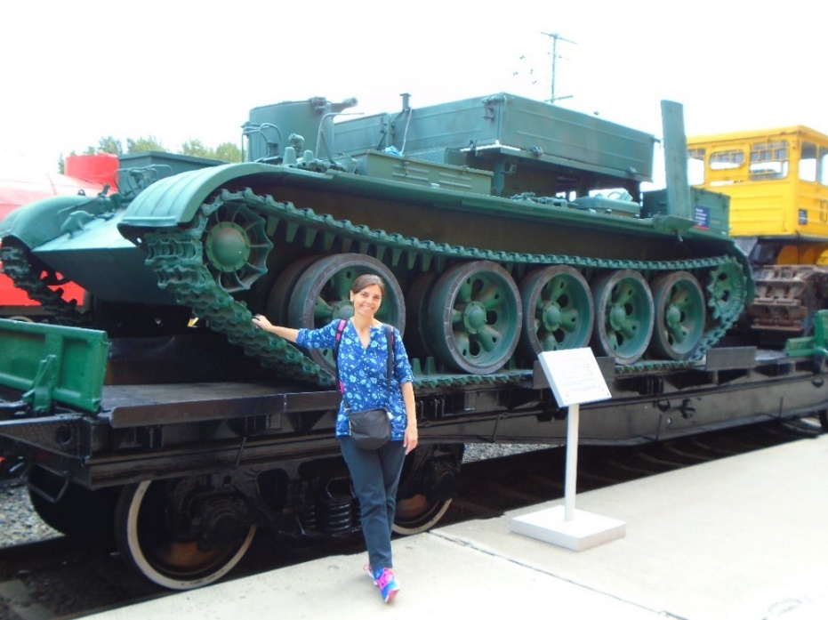

Cuando llevábamos un rato paseando por el museo llegamos al final de uno de los andenes y vimos una exposición sobre vehículos de la época soviética. En ese momento pensé en mi padre, que es un apasionado del mundo del motor y a quien le hubiera encantado la exposición. Los coches expuestos eran curiosos y había de varios tipos, desde los más normales a los vehículos grandes utilizados por los altos cargos del partido. Viéndolos uno se sentía transportado a la época soviética. También había camiones militares, ambulancias e incluso tractores y excavadoras de los años 30. Esa parte del museo nos gustó mucho.

MUSEO DEL FERROCARRIL DE SIBERIA OCCIDENTAL

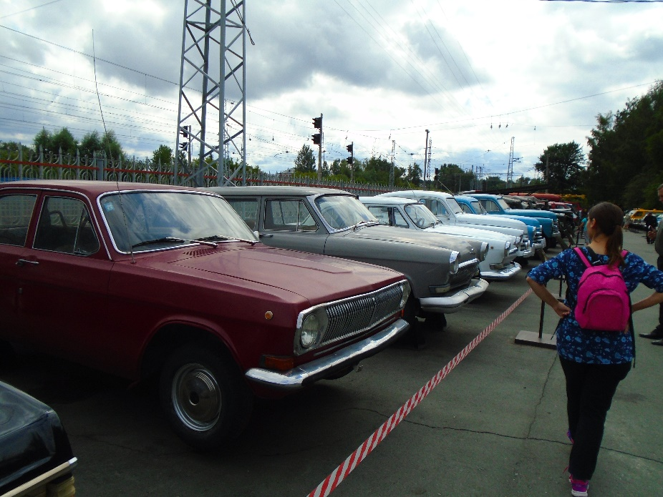

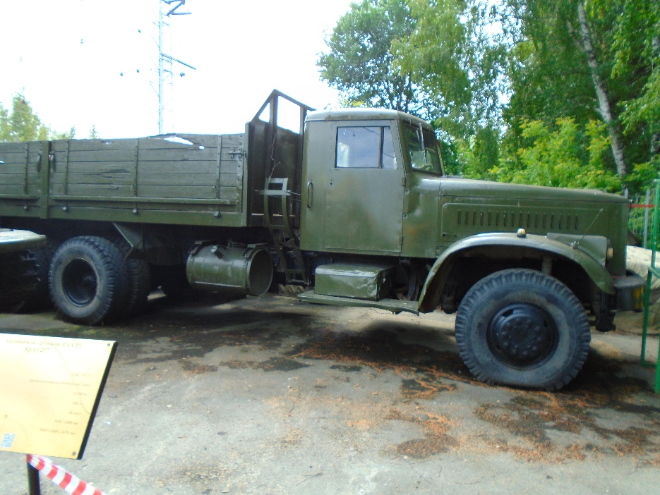

Como el museo contaba con tres andenes aún nos quedaban dos por ver, así que dimos la vuelta y empezamos a recorrer el segundo. Aquí vimos más trenes, con la particularidad de que a algunos de ellos se podía subir, por lo que entramos en varios. En uno pudimos ver una locomotora con el compartimento donde echaba carbón el fogonero. Luego fuimos a un tren para presos, que tenía compartimentos con cuatro camas (aunque no se veían colchones, sino unas tablas de metal) y una puerta con rejas para cerrar cada uno desde fuera. Y después entramos en otro, que era de los más antiguos del museo y que utilizaron los colonos que llegaron a la zona en la década de 1890. Por dentro era bastante acogedor, pues las paredes y el suelo eran de madera e incluso tenía una estufa para calentar a los pasajeros.

MUSEO DEL FERROCARRIL DE SIBERIA OCCIDENTAL

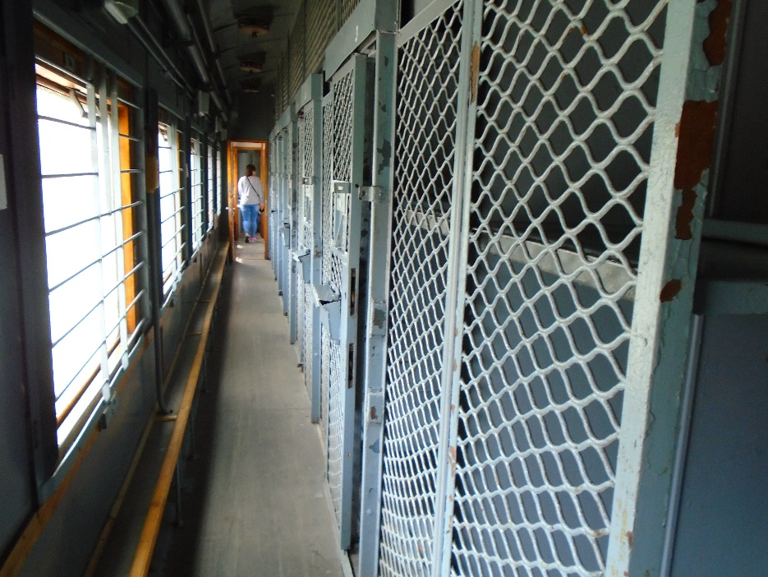

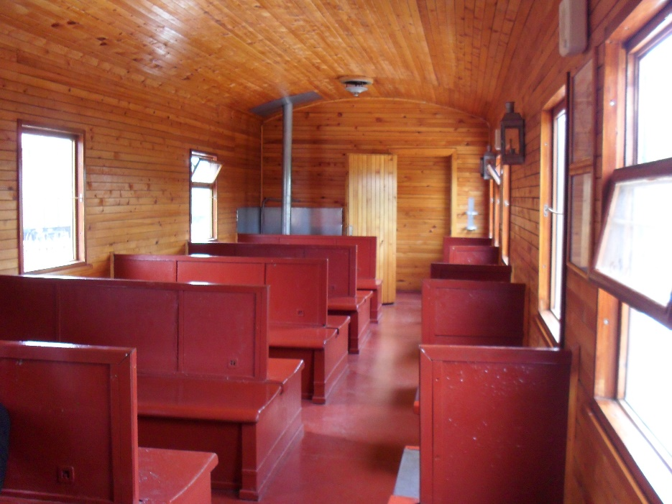

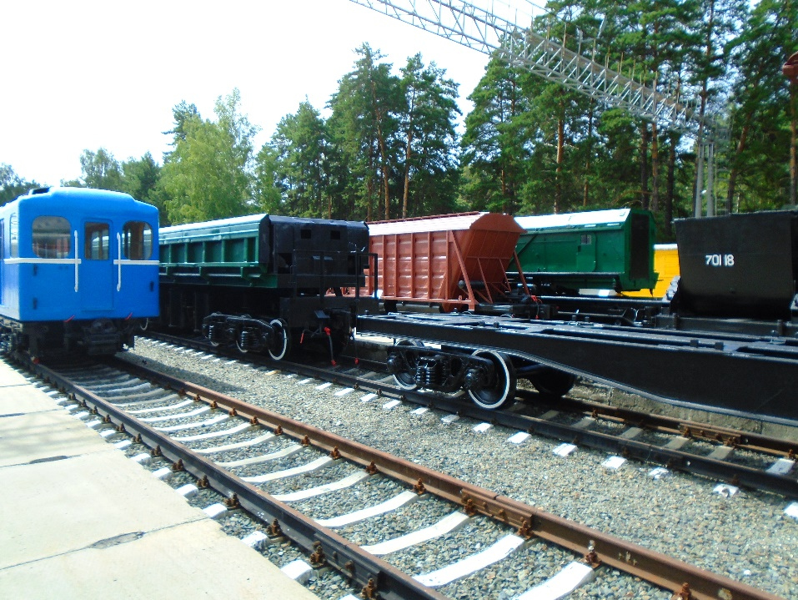

Serían las 12,05 cuando acabamos de ver el museo, que nos gustó mucho. Había valido la pena la hora de autobús. A continuación cruzamos de nuevo el paso sobre la carretera y esperamos el autobús a la otra parte, para volver al centro de Novosibirsk. Mientras esperábamos llegaron varias marsrutkas y preguntamos a sus conductores si iban hacia Krasny Prospekt (la avenida roja), pero nadie iba hacia allí. Luego llegó un autobús y preguntamos al conductor si se dirigía hacia esa avenida. Nos dijo que no, pero que paraba cerca, en la estación de autobuses. Así que subimos y emprendimos el retorno.
El autobús al que subimos estaba bastante destartalado y se notaba que no se habían gastado dinero en su mantenimiento. Un asiento estaba medio roto y en vez de arreglarlo habían puesto una cinta aislante para disimular el rascón. También el suelo se veía bastante descuidado y cutre, aunque en las fotos no se llega a apreciar. Y no solo ese autobús. El mal estado de los vehículos de transporte público es algo habitual en la mayoría de las ciudades rusas.
AUTOBUSES DE NOVOSIBIRSK

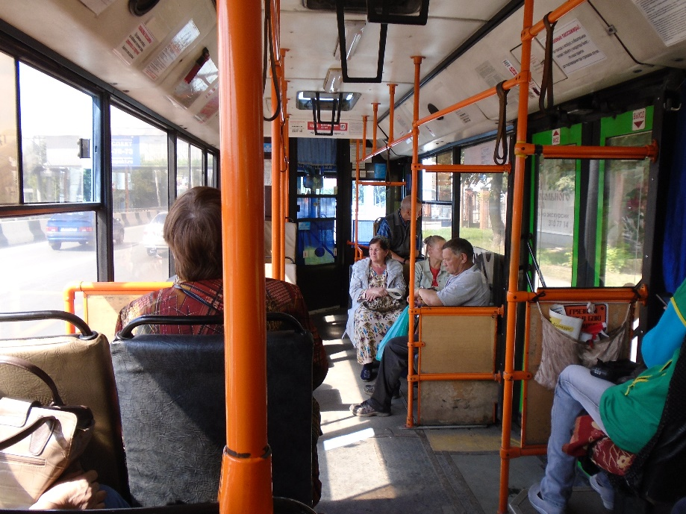

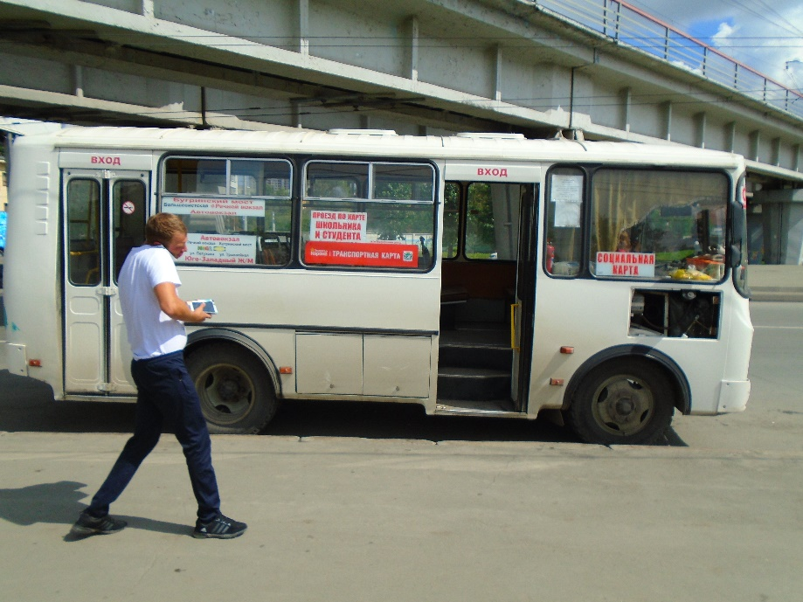

Entre esperar el autobús y llegar al sitio tardamos cerca de una hora. Así que sobre las 13 horas nos apeamos y comenzamos a caminar hacia la catedral de Alexander Nevski, que estaba a 400 metros de donde habíamos parado. Así que anduvimos unos minutos por Krasny Prospekt, cruzamos la calle y enseguida nos plantamos en la catedral. Era un edificio de estilo neobizantino que no podía ser muy antiguo porque la ciudad no existía antes de 1893. Me llamó la atención que estuviera construido en ladrillo rojo y que el campanario fuera más bajito que la catedral. De hecho, casi no se veía.
La catedral estaba rodeada por una verja y tuvimos que buscar la entrada al recinto. Cuando la encontramos nos dirigimos al pequeño edificio que había justo enfrente y que resultó ser el baptisterio. Mucha gente iba hacia allí, pero en cuanto entramos nos dijeron que saliéramos porque iban a hacer un bautizo. Así que nos fuimos a la catedral y entramos en ella. Por dentro era muy bonita, pues era bastante alta y estaba toda ella decorada con pinturas. Además de la nave principal, había un pasillo lateral donde había más pinturas y donde la gente encendía velas a los santos.

CATEDRAL DE ALEXANDER NEVSKI

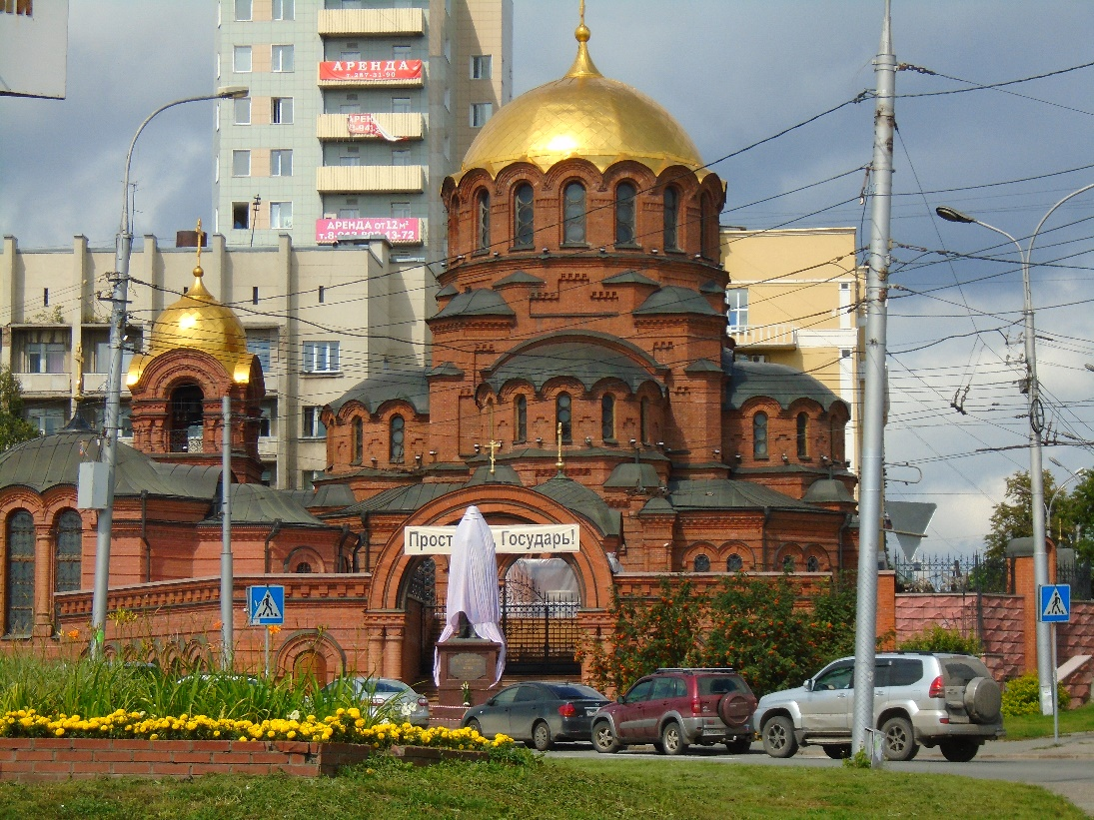

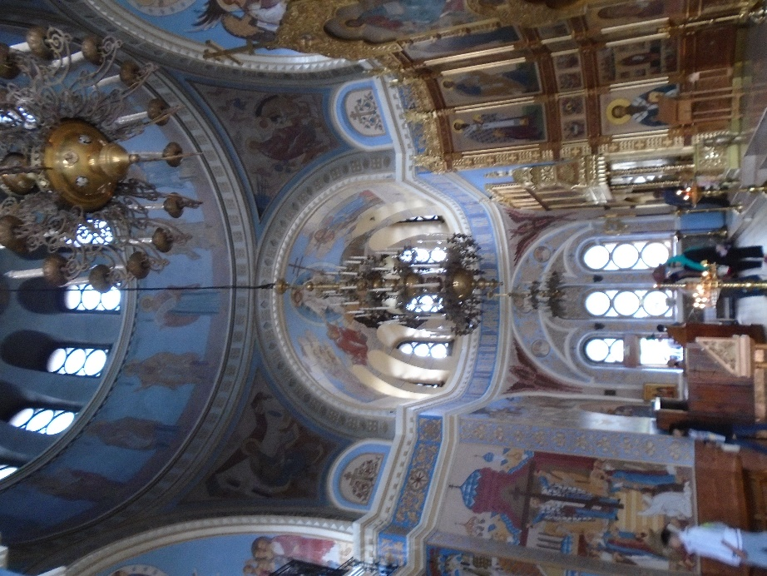
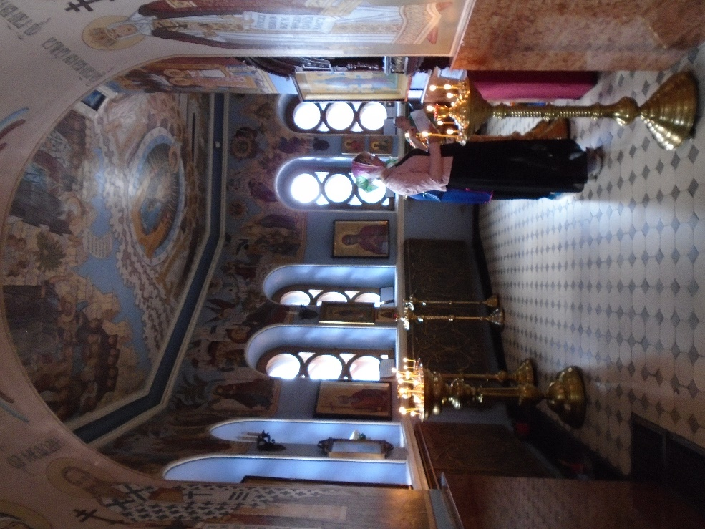

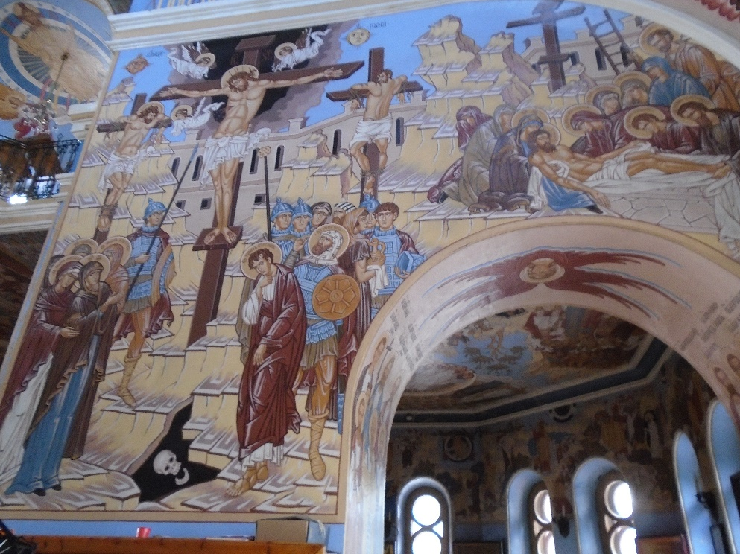
La catedral era muy bonita, pero en comparación con las de España era bastante pequeña y no tenía museo, ni claustro, ni capillas. Así que en 15 minutos acabamos de verla y pudimos continuar la visita. Caminamos unos cien metros más y pasamos por delante del Museo Estatal de Arte, que en principio no íbamos a ver. Nuestro siguiente destino era ver el Museo de Roerich, dedicado a un pintor ruso que había trabajado mucho en Siberia y que había pintado paisajes muy bonitos. Pero cuando leí, en la fachada del museo, que en el Museo Estatal de Arte tenían también cuadros de Roerich, le propuse a Pilar cambiar de planes. Parecía más interesante ver un museo más general, que uno dedicado a un solo pintor, por muy bien que pintase. A ella le pareció bien y entramos en el museo. Serían entonces las 13,30.

MUSEO ESTATAL DE ARTE
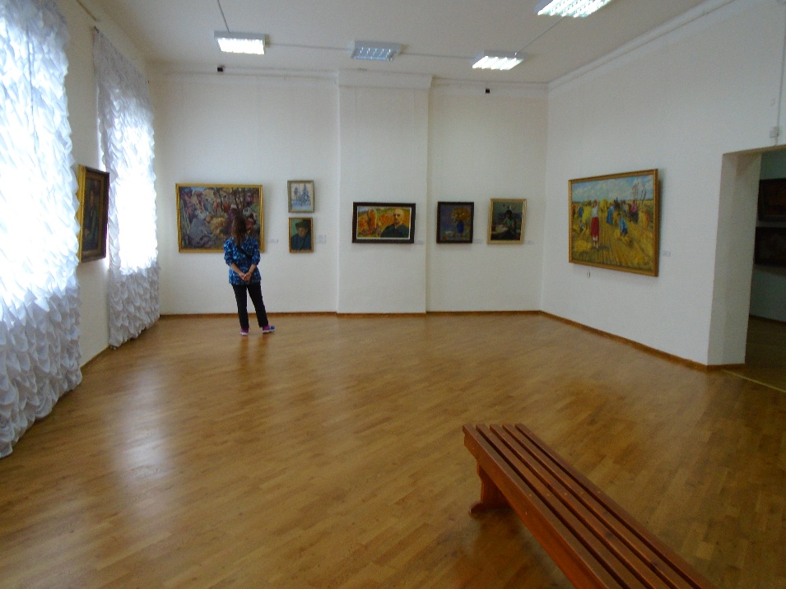
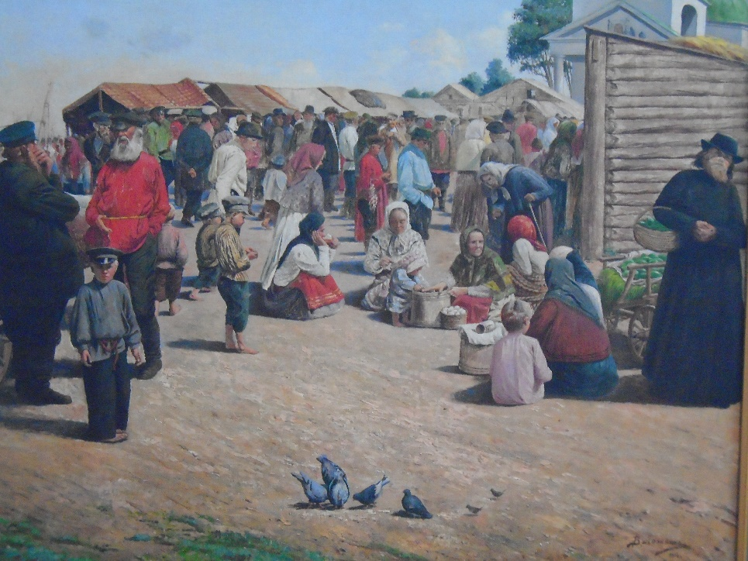
El museo tenía una colección muy completa de pintura rusa, probablemente de pintores de la zona. Además, se exponían una serie de cuadros de Europa Occidental del siglo XVII, la mayoría holandeses. Procedían del Ermitage y eran bastante bonitos, aunque no eran de pintores famosos. En cuanto a la pintura rusa, había una colección de iconos, anterior al siglo XIX, y a partir de esa fecha predominaban los retratos, las pinturas de paisajes y de escenas de la vida cotidiana en la Siberia zarista. Estos últimos eran los que más me llamaban la atención, ya que verlos era como viajar en el tiempo. En la página anterior podéis ver uno que me gustó mucho y que nos muestra un mercado siberiano de finales del siglo XIX. Estuve observándolo un rato y me llamó la atención el vestuario de los campesinos rusos de la época. Todas las mujeres llevaban el cabello tapado con un pañuelo y todos los hombres llevaban sombrero, siendo el más frecuente la gorra de plato, que actualmente asociamos con la policía. Solo algunos niños iban con la cabeza descubierta, justo lo contrario que ahora.
El museo tenía también 65 cuadros de Roerich, casi todos ellos paisajes de montañas o de desiertos de Asia Central y Siberia. La verdad es que el hombre pintaba bien. También había cuadros más modernos, de pintura del siglo XX. Pero la mayoría no eran pinturas abstractas o cosas raras que piensas que cualquiera es capaz de hacer. Sino pintura realista sobre paisajes o escenas de la vida cotidiana, que a mí personalmente me gusta mucho más. Por lo visto en la Unión Soviética no estaba bien visto pintar cosas raras.

MUSEO ESTATAL DE ARTE
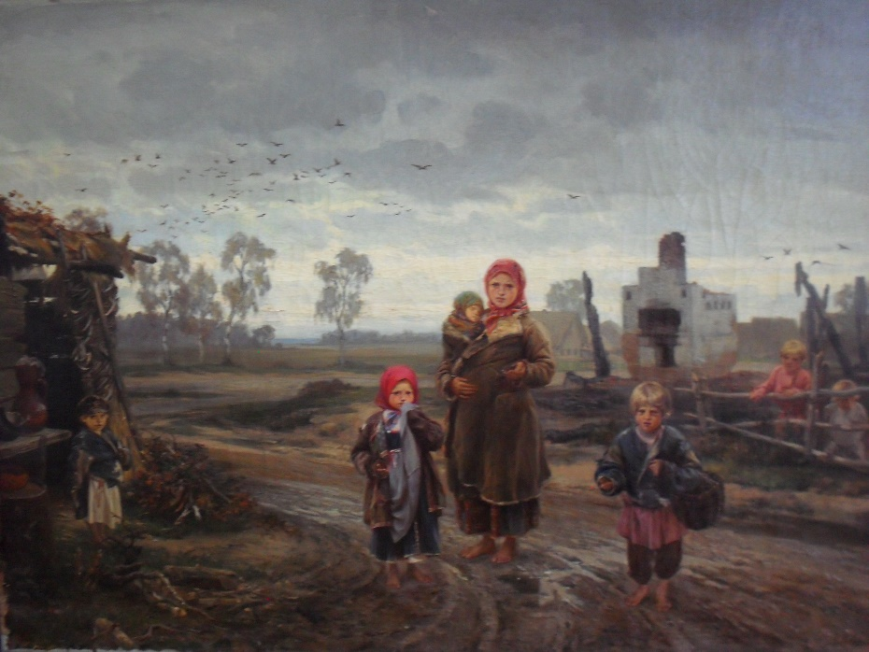
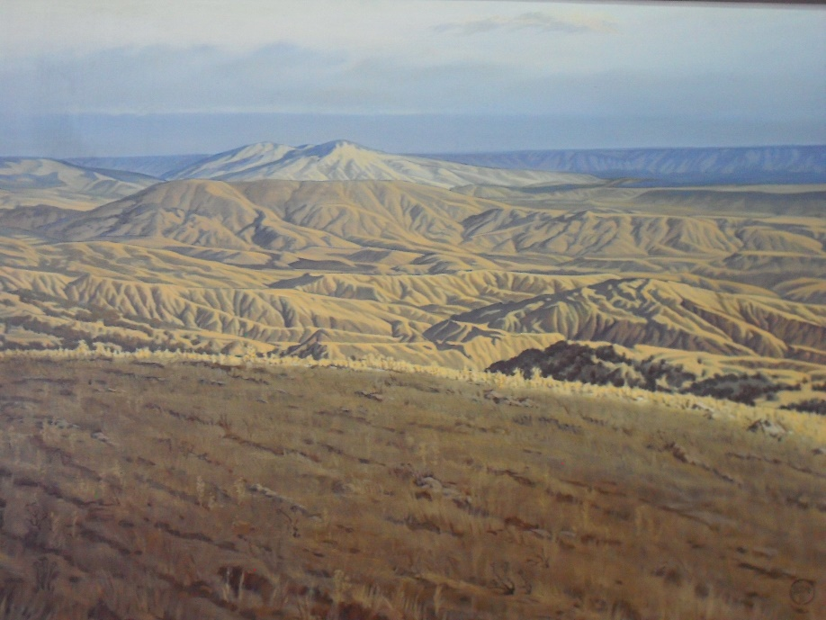
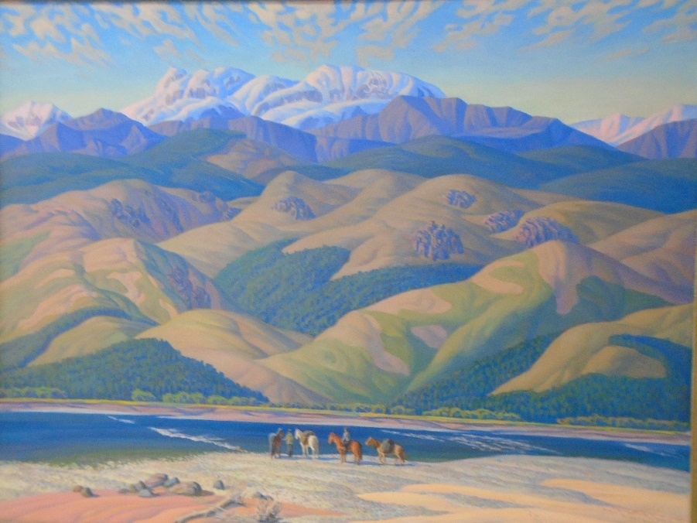
Después de 45 minutos de visita salimos del museo y empezamos a buscar un sitio para comer. A pocos metros había un restaurante que recomendaba la guía porque era barato y se comía comida típica rusa. Su nombre era Nikolaevskaya Pelmennaya y estaba en la misma Krasny Prospekt. El restaurante estaba en un sótano y para llegar a él había que pasar por delante de un sex-shop y bajar una escalera. Entramos allí, nos sentamos y pedimos la comida. A mí me sirvieron unos pelmenni (se pronuncia pielmeñi) y a Pilar unos vareniki. Los pelmenni son unas pastas rellenas de carne que en principio parecen raviolis, pero que saben bastante diferente. En mi opinión, están mucho más buenos y la salsa que los acompaña los hace mejores aún. En cuanto a los vareniki (pronunciado varieniki) es algo parecido, pero con distinto relleno. Creo que en este caso llevaban champiñones. También estaban muy buenos. Además, la comida nos salió bastante barata. Creo que no pasó de 500 rublos (7 euros) entre los dos.

PELMENNI Y VARENIKI
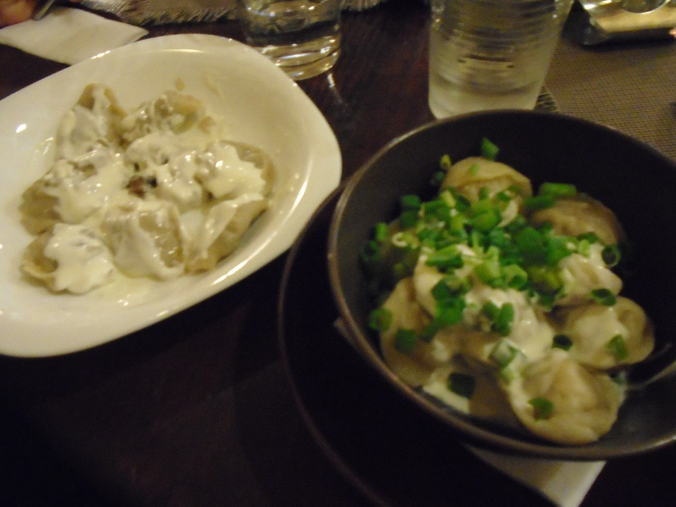
Después de comer bien y barato continuamos nuestra marcha. Al salir del restaurante llovía, por lo que tuvimos que sacar los impermeables y los paraguas. De esta manera continuamos por la Krasny Prospekt y llegamos a la capilla de San Nicolás, una pequeña iglesia situada en medio de la avenida y que marca el centro geográfico de Rusia. Poco antes de llegar allí se puso a llover cada vez más fuerte y llegó un momento en que caía un auténtico diluvio. Así que aceleramos el paso para meternos en la capilla, que nos sirvió de refugio. Era tan pequeña que no había mucho que ver dentro. Tan solo un puesto donde vendían artículos religiosos y una pequeña cúpula que no me llamó mucho la atención.

CAPILLA DE SAN NICOLÁS

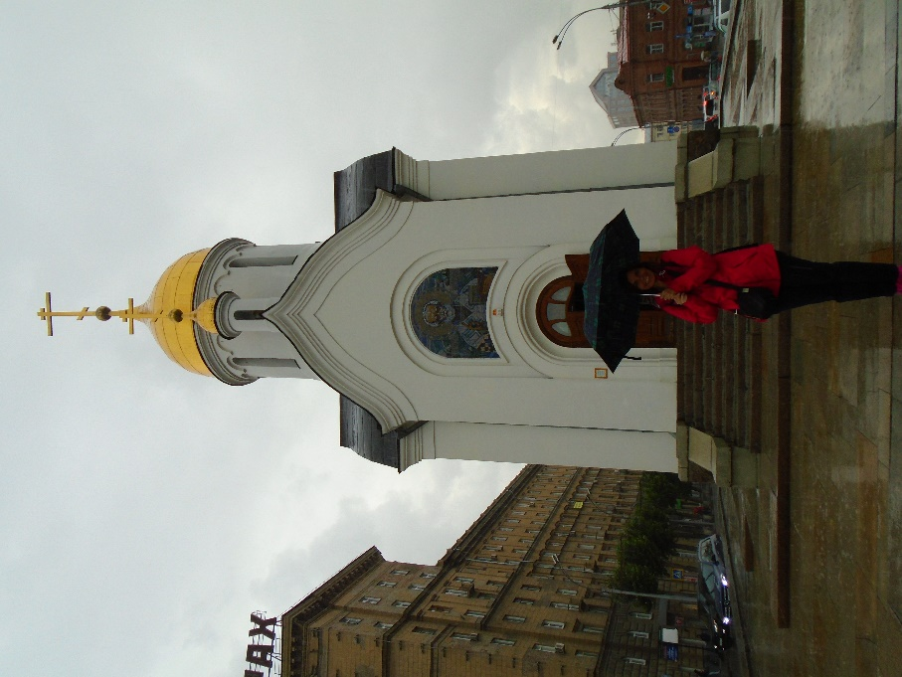

Como la capilla estaba en medio de la avenida, tuvimos que entrar en un paso subterráneo para volver a uno de los lados. Esto nos vino muy bien, pues caminar con tanta lluvia empezaba a ser molesto, incluso llevando paraguas. Dentro de dicho paso había algunas tiendas y en una de ellas vendían camisetas. Vi una que me gustó bastante y en la que ponía “Bear Country. Novosibirsk” (Tierra de Osos. Novosibirsk). En medio había un oso pardo con la boca abierta en plan agresivo. Como quería tener un recuerdo del viaje y además necesitaba camisetas (no había cogido suficientes), me la compré. No fue especialmente barata, pues me salió por unos 1000 rublos (14 euros). Por otra parte, Pilar intentó comprar otra camiseta a su hermano, pero las que le gustaban eran solo para chicas.
Cuando salimos del paso subterráneo seguía lloviendo bastante. Menos mal que a menos de 200 metros estaba nuestro siguiente destino, el Museo Regional. Entramos allí a toda pastilla, pagamos la entrada y dejamos nuestras cosas en consigna. A ver si había suerte y cuando saliéramos del museo había dejado de llover.
El Museo Regional de Novosibirsk es un museo muy interesante que está dedicado a los pueblos nativos y a la historia de la región. Tiene muchas vitrinas dedicadas a los habitantes de Siberia Occidental, que pertenecen a numerosas etnias (mansi, janty, selkup, nentsi, nganasan…). En ellas se pueden ver sus trajes tradicionales, hechos casi siempre con pieles de animales, así como sus armas y utensilios. También había mapas indicando dónde habitaba cada pueblo y paneles explicativos en inglés y en ruso. Asimismo, pudimos ver varias vitrinas con trajes y utensilios de los colonos rusos del siglo XIX, así como algunas explicaciones sobre su modo de vida.

MUSEO REGIONAL DE NOVOSIBIRSK

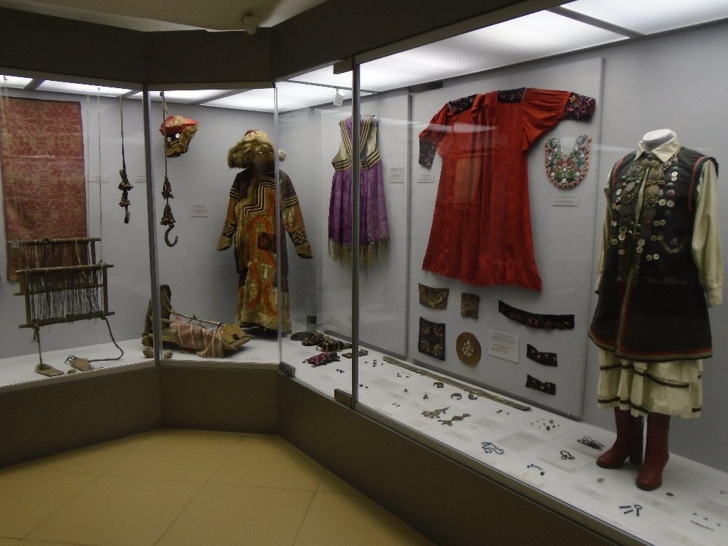

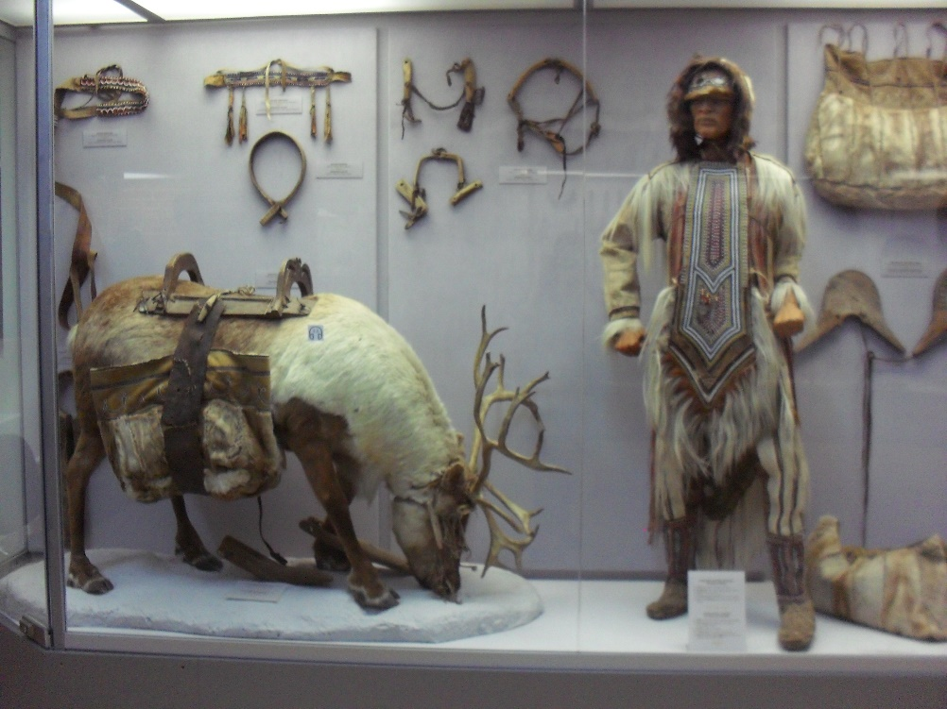

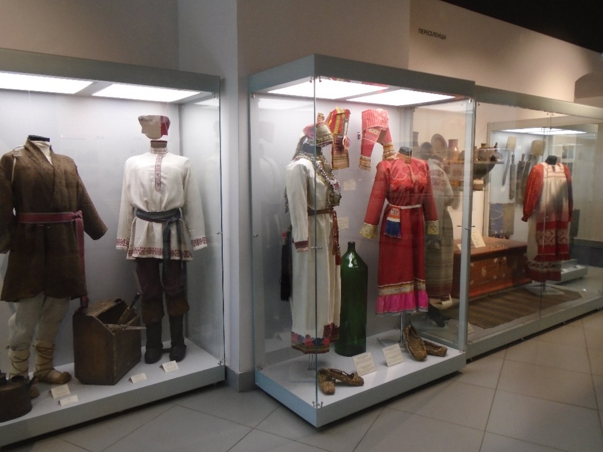

Tras ver la parte etnográfica, que era muy interesante, pasamos a la arqueológica, en la que se exponían restos de pueblos antiguos que habían habitado en Siberia Occidental, sobre todo cerámica, armas y adornos. Esa sección no nos llamó mucho la atención, por lo que la vimos relativamente rápido. A continuación pasamos a una parte en la que se hablaba de la historia del oeste de Siberia desde la llegada de los rusos. Allí pudimos ver réplicas de uniformes utilizados durante la guerra civil rusa y la Segunda Guerra Mundial, así como armas y numerosos paneles explicativos. En ellos se hablaba de cómo se desarrolló económicamente la región, cómo fue creciendo Novosibirsk y cómo afectaron a la zona las grandes convulsiones políticas y militares del siglo XX.

MUSEO REGIONAL DE NOVOSIBIRSK

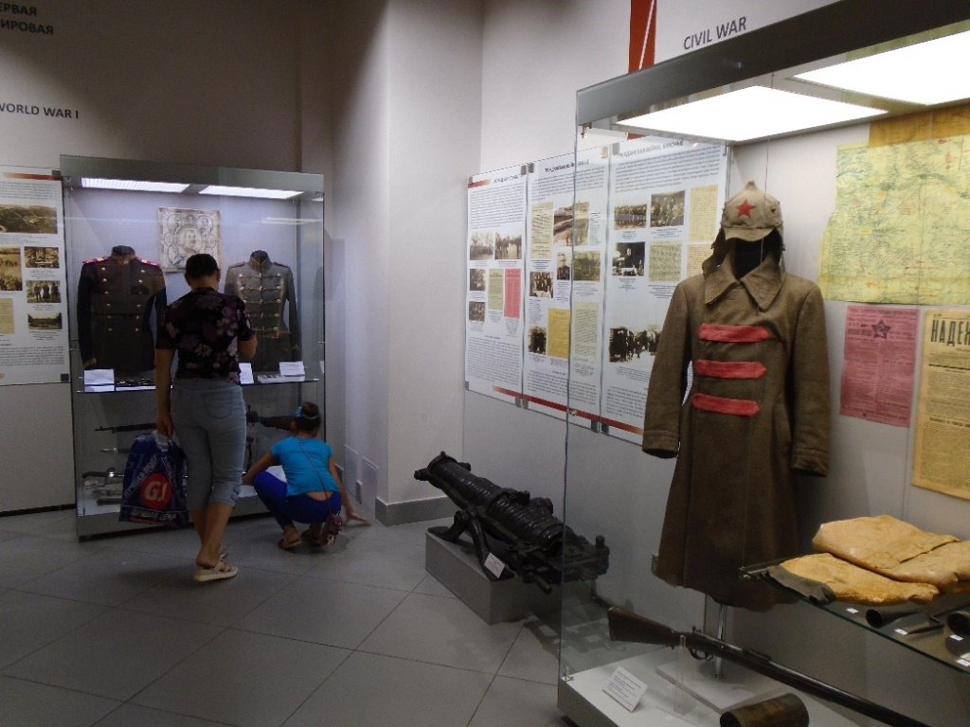

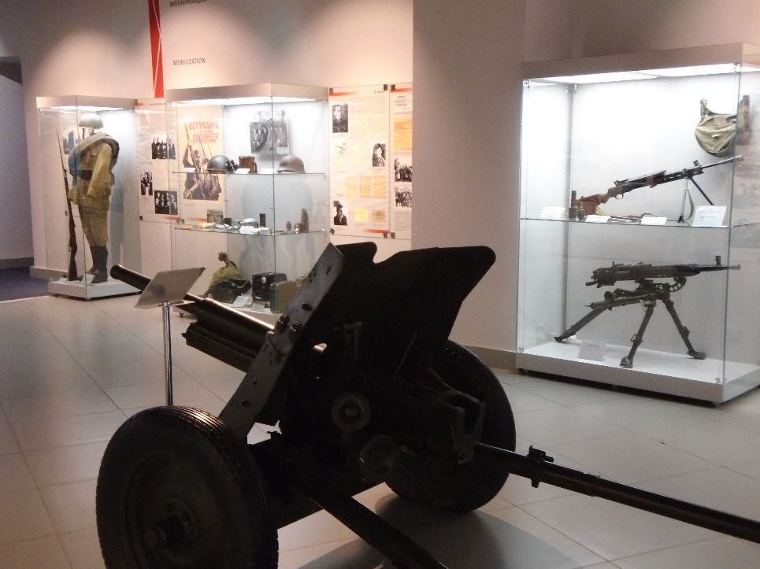

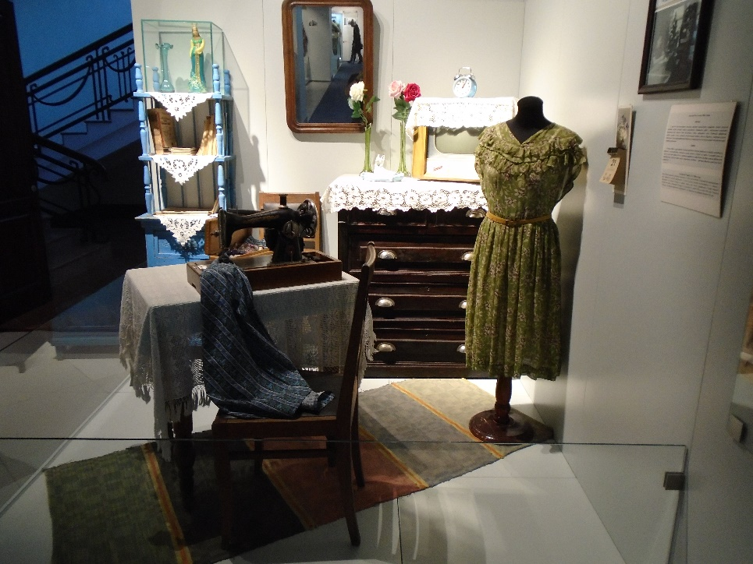

La parte dedicada a la vida durante la época soviética resultó también muy interesante. Allí se conservaban objetos (o reproducciones) usados en esa época, como muebles, vestidos, vajilla, radios o televisores, todo muy bien presentado y organizado, formando a veces pequeñas habitaciones. Había fotos antiguas de Novosibirsk y una parte muy interesante en la que se hablaba de las granjas colectivas (koljoses y sovjoses) de la época soviética. Allí se podía ver cómo era la ropa de los campesinos de esas comunas, había fotos de la época y paneles explicativos muy interesante. Como estaban también en inglés pude leer varios de ellos y aprendí muchas cosas que no sabía. Por lo visto, en los koljoses había guarderías gratuitas, para que las mujeres pudieran tener hijos y trabajar. También había comedores colectivos, pues estaba prohibido que cada uno se hiciera la comida en su casa. Todo tenía que ser colectivo, por lo que nadie tenía cocina y todos iban a comer, después del trabajo, al comedor del koljós.
El museo era bastante completo, por lo que la visita nos llevó unos 45 minutos. Creo que es el que más me gustó de todos los que vi en Siberia. Una vez terminada la visita salimos al exterior y tuvimos suerte, porque había dejado de llover. Así que continuamos la marcha y de paso atravesamos la Plaza de Lenin, que nos pillaba de camino. Esa plaza es una de las más importantes de Novisibirsk y en ella se encuentra la gran estatua de Lenin que hay en todas las ciudades rusas. Pero lo que hace diferente esta plaza es que junto a la estatua del líder revolucionario hay otras de obreros y campesinos soviéticos, de un tamaño similar al suyo. Detrás se encuentra el Teatro de la Ópera y el Ballet, construido durante la Segunda Guerra Mundial y que es el más grande de Rusia en su género. Más incluso que el famoso Teatro Bolshoi de Moscú.

PLAZA DE LENIN Y TEATRO DE LA ÓPERA Y EL BALLET

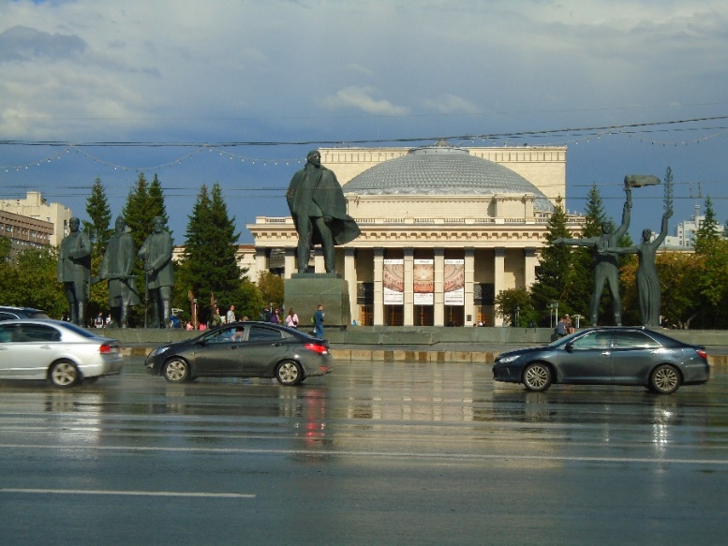

En ese momento dudé entre ir al Museo de la Naturaleza, como estaba previsto, o dirigirnos al Museo de la URSS, que también nos apetecía ver. Si veíamos uno tal vez no nos diera tiempo a ver el otro, así que era una decisión importante. Al final optamos por ir al segundo, ya que museos sobre la URSS hay muchos menos que sobre la naturaleza. Así que nos dirigimos hacia allí y pasamos por un barrio bastante bonito, en el que había edificios modernos y algún que otro rascacielos.

PASEANDO POR NOVOSIBIRSK

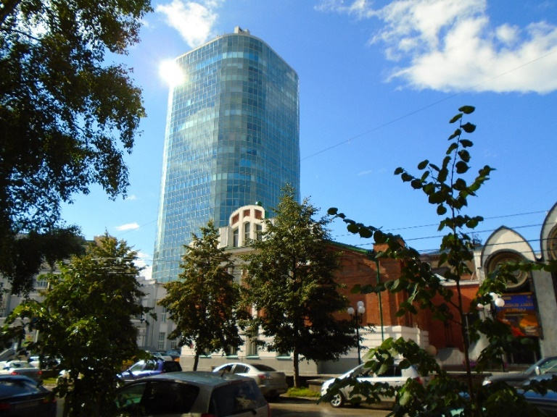

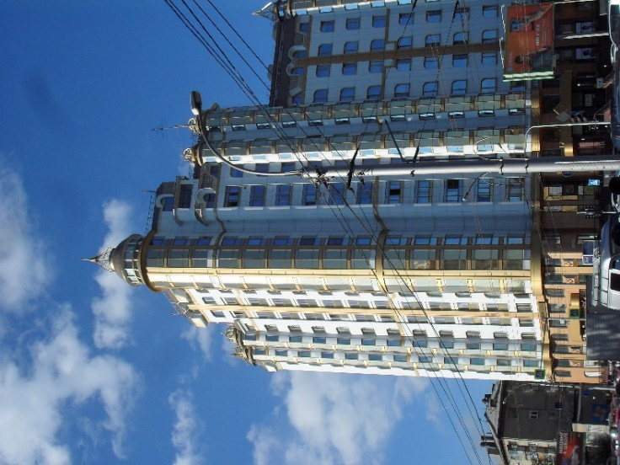

Poco después llegamos al Museo de la URSS, que se encontraba en esa zona, pero en un edificio antiguo y de madera. Entramos y no había nadie en la entrada, por lo que empezamos a ver las exposiciones a nuestro aire. Luego vimos que había un grupo de rusos que estaba visitando el museo y algunos iban a una habitación a pagar la entrada. Fuimos allí, pagamos, y continuamos la visita. La verdad es que el museo era muy pequeño y resultó decepcionante. Lo único que me gustó un poco fue una reproducción de un despacho de policía de la época soviética. Gran parte de la exposición eran objetos de artesanía, hechos de madera, que no sé qué tenían que ver con la época soviética. De la época comunista había alguna cosa, pero nada especialmente interesante: fotos, periódicos, posters, sillas de madera y alguna que otra revista. Lo vimos muy rápidamente, pues no tenía mucho interés.

MUSEO DE LA URSS

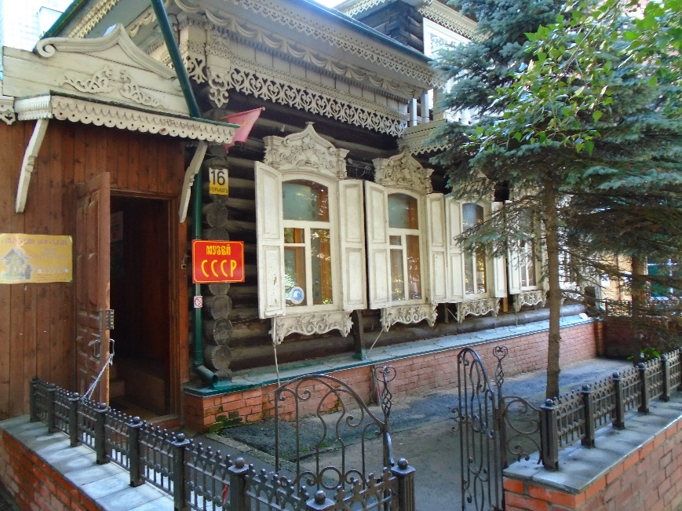

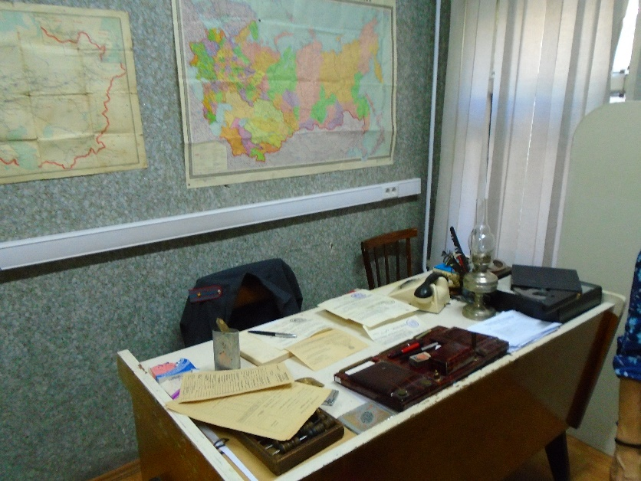

Serían las 16,30 cuando nos pusimos en marcha hacia nuestro siguiente destino que, como cerraba a las 18 horas, nos daría tiempo a ver. Era el Museo de la Naturaleza del que os he hablado antes. Caminamos hacia allí, pero cuando llegamos a la zona en la que estaba no pudimos encontrarlo. Tuve que preguntar a varias personas y resulta que estaba al final de un callejón peatonal, en una calle muy escondida. Entramos en el museo, pero enseguida nos dijo una empleada que ya no se podía entrar, porque la taquilla cerraba a las 17,30. Le pregunté entonces qué hora era y me contestó que eran las 17,45. Por lo visto en Novosibirsk eran cuatro horas más que en Moscú y no tres más, como yo pensaba. Eso me extrañó mucho, pues en mi guía y en un atlas que había consultado en casa ponía que la diferencia con Moscú eran tres horas, y no cuatro. Tal vez lo habían cambiado hace poco.
Nos dio bastante rabia, pues en vez de haber estado una hora en el hotel viendo una película y esperando a que abrieran el museo del ferrocarril, podríamos haber empezado antes la visita a la ciudad y hubiéramos podido visitar también el Museo de la Naturaleza. Además, si hubiéramos seguido el plan original y hubiéramos pasado del Museo de la URSS, que no tenía nada especial, hubiéramos visto también el Museo de la Naturaleza, incluso teniendo la hora equivocada.
Pero bueno, ya no se podía hacer nada. Así que pusimos a hora nuestros relojes y nos fuimos de allí. Como era todavía pronto le propuse a Pilar ir a ver la catedral de la Ascensión, que estaba cerca, lo que le pareció bien. Mientras íbamos hacia allí me dijo que había visto muchos coches con el volante a la derecha, algo bastante extraño si tenemos en cuenta que en Rusia se conduce por la derecha. Empecé a fijarme y la verdad es que tenía razón. Había muchísimos vehículos con el volante a la derecha. Todos ellos eran japoneses (en Japón se conduce por la izquierda) y la mayoría de ellos de Toyota. Supuse que serían coches fabricados en Japón para el mercado interior y que, como había excedentes, los vendían más baratos en Rusia. Lo malo es que con ellos no puedes adelantar, a no ser que lleves un copiloto que te indique que no viene nadie de frente.
Seguimos caminando y, como en Rusia tienen la mala costumbre de poner pocos carteles con los nombres de las calles, llegó un momento en que nos perdimos. Había perdido la cuenta de cuántas calles habíamos pasado y ya no sabía exactamente dónde estábamos. Miramos si había algún nombre de la calle, pero no vimos nada. Y cuando vimos algún cartel no encontrábamos el de la calle que lo cruzaba, para saber exactamente a qué altura estábamos. Preguntamos a dos personas, pero no nos sirvió de mucho, pues parecía que ellos tampoco sabían muy bien dónde estaban. Así que volvimos atrás y, cuando ya supimos mejor dónde estábamos, reanudamos la marcha, fijándonos más.
Llegamos entonces a una avenida con mucho tráfico, lo cual me extrañó, pues en mi guía no aparecía ninguna calle tan ancha por esa zona de la ciudad. Enfrente se veía una iglesia, pero no sabíamos si era o no la catedral de la Ascensión. Traté de preguntar a dos chicos, pero pasaron olímpicamente de mí. Siguieron caminando como si nada, sin molestarse en contestar lo que les preguntaba. Entonces pregunté a una chica, que tampoco tenía muy claro dónde estábamos. Yo estaba alucinando. ¿Cómo era posible que la gente de una ciudad, a su paso por una avenida, no supiera el nombre de dicha avenida?
Le enseñé el plano que llevábamos en la guía y le pregunté si la iglesia que teníamos al lado era la catedral de la Ascensión. Estuvo un rato mirándolo y nos dijo que sí, que debía ser esa. Aunque no parecía demasiado convencida. Le dimos las gracias y buscamos algún cartel que nos indicara cuál era el nombre de esa avenida. Al final lo encontramos. Se trataba de la calle Chelyuskintsev, que, efectivamente, era la que pasaba por delante de dicha catedral. Así que nos dirigimos hacia ella para visitarla, pero resultó que estaba cerrada. ¡Tanto andar y preguntar para nada!

CATEDRAL DE LA ASCENSIÓN

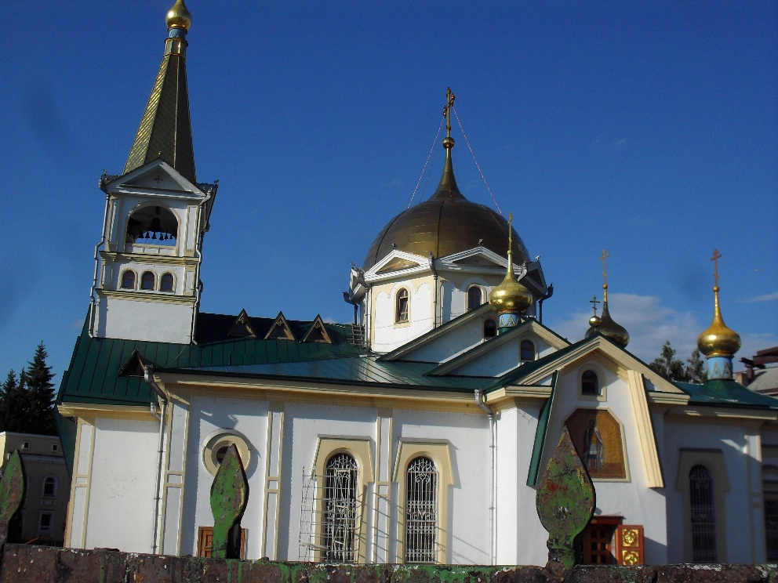

Después de esto ya podíamos regresar al hotel, que, dicho sea de paso, estaba bastante cerca. Solo teníamos que seguir por la calle Chelyuskintsev y llegaríamos a la plaza Garina Mijailovski, donde estaba nuestro hotel (y la estación de ferrocarril). Llegamos al hotel sobre las 18,30 y nos sentamos un rato en los sofás del vestíbulo para hacer tiempo, ya que nuestro hotel no salía hasta las 20,49. Después de descansar unos minutos fuimos a recepción y recogimos los equipajes. A continuación, como teníamos aún mucho tiempo, pensé que podía salir al exterior del hotel y contar cuántos coches llevaban el volante a la derecha, para entretenerme y de paso saciar mi curiosidad. Así que Pilar se quedó en el vestíbulo y yo me puse a calcular cuántos los vehículos de cada tipo. Conté 100 y de ellos 30 llevaban el volante a la derecha. Todos eran japoneses y los coches más grandes y nuevos llevaban siempre el volante a la izquierda. Estaba claro que lo de llevar el volante a la derecha era por motivos económicos. También me fijé en las marcas y en el país de origen de los coches, y vi que el 55 % eran coches japoneses. Después ya venían, a mucha distancia, vehículos norteamericanos, alemanes y franceses. Coches rusos apenas había.
Después de esto volví al hotel y le conté a Pilar el resultado de mi investigación. Luego ella se fue a un extremo del vestíbulo, donde había un sitio donde podías llenar un vaso de té frío con limón, las veces que quisieras. Mientras la esperaba oí una voz de una mujer que estaba detrás de mí y que me preguntaba en español: ¿Sois españoles?
Me giré y vi a una mujer morena de unos 48 años. Le dije que sí, que éramos de Valencia y ella me respondió que ellos eran de Barcelona, aunque de momento no vi a nadie más que a ella. Me dijo que estaban haciendo el transiberiano y yo le dije que nosotros también. Luego le pregunté qué habían visto en Novosibirsk y me dijo que todavía nada, porque acababan de llegar. Al poco tiempo llegaron Pilar y la pareja de esta mujer, un hombre delgado, moreno y con gafas, de unos 50 años.
Nada más llegar, el hombre prácticamente monopolizó la conversación. Empezó a contarnos sus experiencias en el viaje y nos enteramos que ninguno de los dos sabía, no ya ruso, sino tampoco inglés, lo cual nos sorprendió bastante. ¿Cómo podía uno irse de viaje por Rusia sin saber ni siquiera inglés? Nos dijo que se habían apañado bastante bien, por señas, señalando y dibujando cosas. También nos explicó que cuando iban a un restaurante señalaban al azar cualquier cosa del menú y que se comían lo que les traían, les gustara o no. Y que cuando iban por una ciudad, aunque no supieran leer el idioma, llegaban a los sitios fijándose en cuántas calles faltaban y cuántas veces había que girar. Nos explicó que habían viajado así a muchos países de Asia y que no necesitaban saber idiomas para viajar. En eso le di la razón, pero le dije que si sabías el idioma del país el viaje era mucho más fácil y lo disfrutabas más. El me volvió a decir que no, que daba igual saber el idioma, porque te entendías de todas maneras, lo cual me pareció un poco soberbio por su parte. Parecía que no quería reconocer que tenía una carencia.
Seguimos conversando y me fui dando cuenta que el hombre era bastante pretencioso y que le gustaba mucho darse importancia, como si lo supiera todo. Nos dijo, por ejemplo, que sin el papelito de inmigración que nos habían dado nada más llegar a Rusia no nos alojarían en ningún hotel, porque sería delito hacerlo. Y que si lo perdíamos no saldríamos del país. Yo le contesté que no creía que no te fueran a dejar salir porque perdieras un papel y que seguro que habría alguien dispuesto a alojarte, si le pagabas, aunque no tuvieras el papelito de la policía. Total, ¿quién se iba a enterar? Seguro que habría mucha gente dispuesto a hacer la vista gorda por dinero.
También nos dijo que en ese papelito ponía las ciudades por las que íbamos a pasar y que la policía, si nos lo pedía, controlaría que estuviéramos donde tocaba. Yo le contesté que en ese papel no ponía nada de eso y, como él insistía que sí, lo saqué y se lo enseñé. Entonces me señaló unas letras que había abajo y me dijo que cada una de ellas era una ciudad. Yo le respondí entonces que nosotros íbamos a ver ocho ciudades y que allí solo había siete letras. Además, luego me fijé con más detalle en lo que ponía en esa parte (que estaba en letras muy pequeñas), y no tenía nada que ver con las ciudades que íbamos a visitar. Lo que ponía era quién nos había invitado a ir a Rusia, ya que para que te den el visado hace falta una invitación. Esta se puede conseguir fácilmente pagando a una empresa especializada, como hicimos nosotros.
Luego nos contó sus viajes por Asia y nos explicó algunas cosas curiosas sobre China y Japón, aunque había varias que yo ya sabía. Además, el hombre exageraba mucho para impresionarnos. Nos dijo que Tokio, donde había estado, tenía 80 millones de habitantes y yo le tuve que contestar que no, que su área metropolitana tiene 30 millones y lo que es el municipio de Tokio eran 8. A continuación nos habló de su viaje a Indonesia y nos dijo que habían ido de Yakarta a Jogyakarta. Nos recomendó, además, que si hacíamos era ruta que cogiéramos el avión, porque allí las distancias eran enormes. Cuando dijo eso casi me parto de la risa. Estábamos haciendo la ruta ferroviaria más larga del mundo, la del transiberiano, y nos quería hacer creer que en la isla de Java, que es más pequeña que Gran Bretaña, las distancias eran tan grandes que era necesario coger el avión.
Mientras el hombre contaba esto, Pilar y la otra mujer estaban prácticamente calladas. Los únicos que hablábamos éramos nosotros dos: el catalán, que me contaba cosas, y yo, que le preguntaba. Cuando me cansé de oir los relatos de sus viajes por Asia, le pregunté qué pensaban ver en Novosibirsk. Me dijo que no habían organizado nada y que saldrían a ver qué encontraban por la ciudad. Eso me sorprendió, pues no entendía cómo alguien puede ir a una ciudad, sin saber ni siquiera que hay para ver allí. Le expliqué entonces que en Novosibirsk había una ciudad de los científicos y que existía además un interesantísimo museo del ferrocarril, algo de lo que el hombre no tenía la más mínima idea. Su mujer le dijo que podrían ir allí y yo les expliqué dónde podían coger el autobús y dónde tenían que bajarse. Pero sin saber inglés ni ruso, no creo que pudieran leer los nombres de las paradas, ni preguntar a nadie dónde apearse. Así que dudo mucho que pudieran llegar.
El hombre me dijo entonces que en Novosibirsk habían creado un tigrón, que era un cruce de león y de tigre. Que la cría era enorme, pues como cada uno de sus padres pesaba 200 kilos, había salido un monstruo de 400 kilos. Ahí casi me volvió a dar la risa, por varias razones. Primero, porque una cría no pesa la suma del peso de sus padres. Si un hombre de 70 kilos y una mujer de 60 tienen un hijo, este no va a pesar 130 kilos. Y segundo, si era algo reciente, lo que habría sería un cachorro, no un animal de grandes dimensiones, así que tampoco sería nada espectacular. Por último, lo del tigrón no era nada nuevo. Eso ya se había hecho antes, pero lo habían llamado “ligre”. Yo una vez vi una foto de uno y parecía una cría de un león. No llamaba especialmente la atención.
Pero por lo visto eso es lo único que sabía el hombre de Novosibirsk. Era lo que más le interesaba y me preguntó si sabíamos dónde se podía ver. Yo le contesté que seguramente estaría en el zoo de la ciudad, a lo que él me preguntó si sabíamos dónde estaba. Resulta que ni siquiera llevaban un plano de Novosibirsk. Le enseñé mi guía y allí había marcado a lápiz la situación del zoo, pues aunque no estaba indicada en el plano, había leído por Internet que era uno de los mejores zoológicos de Rusia.
Luego me comentó que habían cortado la línea del transiberiano por un tifón y que estaban preocupados porque ellos iban a Vladivostok, donde acabarían el viaje. Le pregunté qué día cogían el vuelo y me respondió que el 31 de agosto. Como era 10 de agosto le dije que no se preocupara, que cuando les tocase coger el avión el tráfico ya se habría restablecido.
Así estuvimos charlando cerca de una hora, hasta que nos dijeron que se marchaban para empezar su recorrido por la ciudad. Algo un poco extraño, pues quedaba solo una hora de día y poco podrían ver en ese tiempo, además de que todo lo que se podía visitar estaba ya cerrado. De todas maneras, nos despedimos de ellos y les deseamos buen viaje. Eran los primeros españoles que encontrábamos desde que salimos de Moscú y, aunque el hombre era bastante fantasma, los dos eran personas agradables. Además, su charla con ellos nos vino muy bien para matar el tiempo y hacer más llevadera la espera.
Serían las 20 horas y el tren de Krasnoyarsk (la ciudad a la que íbamos) salía a las 20,49, así que cogimos nuestras maletas y nos dirigimos a la estación, que se encontraba enfrente del hotel. No íbamos muy ilusionados, pues, aunque había comprado los billetes con mes y medio de antelación, para entonces ya estaba casi todo reservado. Y eso que no se pueden comprar con más de dos meses de antelación, por lo que me extrañó bastante que casi no quedaran plazas. Así que no tuve más remedio que comprar dos billetes en compartimentos unisex. De esta manera, yo dormiría en uno de hombres, con tres extraños, y Pilar en uno de mujeres, con tres compañeras. Menos mal que el tren era nocturno y que además nuestros compartimentos estaban uno al lado del otro. Pero aun así no nos hacía ninguna gracia.
Llegamos a la estación, pasamos el control de seguridad, buscamos los paneles que indicaban las llegadas y esperamos un poco. Cuando llegó nuestro tren, sobre las 20,20, fuimos a la vía correspondiente, buscamos el vagón y enseñamos pasaporte y billete a la revisora para poder subir. Poco después encontramos nuestros compartimentos, que ya estaban ocupados por varios compañeros. El primero al que vi era un hombre de unos 40 años, al que saludé y pregunté su nombre. Me dijo que se llamaba Dimitri y yo le contesté que me llamaba Antonio. La conversación acabó enseguida, pues el hombre no tenía ningún interés en continuar charlando conmigo, ni siquiera sabiendo que era extranjero (por Siberia apenas viajan personas que no sean rusas).
A los pocos minutos llegó otro de mis compañeros de habitación, que tras intercambiar unas palabras con Dimitri, hizo su entrada en el habitáculo. Era un hombre de unos 50 años, alto, calvo, con barba de unos días, corpulento y un poco gordo. Yo le saludé y él me respondió, pero esta vez no le pregunté nada, pues me imaginaba que no tendría ningún interés en hablar. Y en efecto, así fue. Una vez el tren se puso en marcha, Dimitri se pasó gran parte del tiempo de pie en el pasillo, mientras que el otro compañero se puso a mirar por la ventana. Cuando se cansó se tumbó en su cama y se puso a usar su teléfono móvil.
Poco después Pilar me dijo que acudiera a su habitación, pues dos chicas rusas que iban en su compartimento le estaban diciendo algo y ella no entendía nada. Hablé con una de ellas y le expliqué a Pilar lo que querían. Por lo visto su manta y su almohadón estaban encima de la cama de una de las chicas y querían que los cogiera para poder tumbarse. Ella lo hizo inmediatamente y así el problema se solucionó. Ya que estaba allí, le pregunté a Pilar que tal eran sus compañeras de viaje. Me dijo que iba con esas dos chicas jóvenes que solo hablaban ruso y con las que no podía charlar de nada. Y también con una mujer de unos 50 años, que hablaba un poco de inglés y con la que había conversado algo. Pero su nivel era tan bajo que tuvieron que dejar enseguida la charla, debido a las dificultades para comunicarse. Me dijo que las tres eran majas y que hablaban mucho entre ellas, pero que como no sabía ruso, se quedaba al margen de la conversación. En ese momento pensé: qué mala suerte que hemos tenido. A mí, que hablo ruso, me toca ir con gente que no quiere hablar. Y a ella, que no sabe, le toca con gente que sí que quiere conversar.
Me hubiera quedado más tiempo con Pilar, pero su compañera quería ponerse el pijama, así que tuve que salir. Volví a mi compartimento y, como ya era la hora de cenar, saqué lo que me había sobrado de la comida del día anterior (algo de pan y de mortadela). Le pregunté a mi compañero si quería y me dijo que no, así que me lo comí todo yo solo. Poco después el tal Dimitri entró en la habitación y se subió a la cama que estaba encima de la mía, que era la que le había tocado. Y al poco rato llegó un chico delgado y moreno, de unos 25 años, que también iba en nuestro compartimento y que se tumbó en la otra cama superior. Ninguno de ellos dijo nada al entrar en el compartimento. Simplemente entraron y se acostaron.
Aunque ya estábamos todos en nuestras camas, de momento nadie dormía. Yo me puse a estudiar ruso y los demás estaban pensativos o utilizando su teléfono móvil. Poco después mi compañero corpulento se cansó del móvil y se puso a dormir. Yo por mi parte, saqué el ajedrez y propuse jugar a los que estaban despiertos, que eran los de arriba. Tanto Dimitri como el chico joven, me dijeron que no. Mi compañero de abajo, que aún no se había dormido, abrió los ojos cuando oyó lo del ajedrez, por lo que aproveché para preguntarle si quería jugar. Pero de nuevo me dijo que no. ¡Qué sosos eran estos rusos! Nadie quería charlar, nadie quería mi comida y nadie quería jugar al ajedrez. Preferían estar solos con su móvil o aburriéndose, antes que hacer un poco de vida social.
Como nadie quería jugar conmigo, me hice la cama y luego me fui de nuevo a ver a Pilar. Charlamos un poco, pero me sabía mal estar en su compartimento, porque era pequeño y ya había cuatro mujeres en él. Además, pensé que quizás les molestase tener un hombre allí dentro. Así que al poco tiempo me despedí de Pilar y me volví a mi compartimento. Como allí no tenía muchas opciones de ocio, saqué de nuevo mis apuntes de ruso y me puse a estudiar, para matar el tiempo hasta que mis compañeros quisieran descansar. El de la cama inferior ya estaba dormido, pero los otros dos habían salido al pasillo y estaban allí de pie, mirando por la ventana (aunque era de noche) y charlando.
Serían ya las once de la noche cuando me cansé de estudiar. Entonces cerré la puerta, apagué la luz y me acosté. Después de una hora intentándolo seguía despierto, dando vueltas en la cama. Con el traqueteo del tren y el ruido que hacía, me resultaba muy complicado conciliar el sueño. Lo que ocurrió después ya os lo contaré en la próxima entrega, la del día 11.

